خلاصه نتایج طرح آمارگیری کشتار طیور کشتارگاه‌های کشور  
فروردین 1403

**مقدمه**

گوشت سفید به‌عنوان یکی از منابع تأمین پروتئین مورد نیاز بدن، جایگاه مهمی در سبد مصرفی خانوارها دارد. با توجه به سهم زیاد گوشت انواع طیور از کل تولید و مصرف گوشت سفید در کشور، اطلاع از مقدار تولید و عرضه آن در فواصل کوتاه زمانی (ماهانه یا فصلی) برای برنامه‌ریزی‌ها و سیاست‌گذاری‌ها ضرورت دارد. با توجه به اهمیت موضوع، مرکز آمار ایران در سال ۱۳۹۹ مطالعات اولیه به‌منظور امکان‌سنجی اجرای طرح آمارگیری کشتار طیور کشتارگاه‌های رسمی کشور را در دستور کار قرار داد.

آمارگیری کشتار طیور کشتارگاه‌های رسمی کشور، که نتایج حاصل از آن در قالب گزارش ماهانه ارائه می‌شود، برای نخستین بار در زمستان ۱۳۹۹ اجرا شد. از آمارهای به‌دست‌آمده علاوه بر کمک به برنامه‌ریزی‌های تخصصی بخش طیور، می‌توان برای محاسبه مصرف سرانه گوشت انواع طیور و نیز برنامه‌ریزی برای تأمین نیازهای واحدهای پرورش و فراورده‌های طیور و صنایع تبدیلی آن‌ها، توسعه این واحدها، و واردات گوشت مرغ بهره برد.

امید است که اطلاعات حاضر، مورد استفاده تصمیم‌گیران و برنامه‌ریزان و پژوهشگران قرار گیرد و مرکز آمار ایران با بهره‌گیری از نظریات آنان در تهیه و ارائه آمارهای دقیق و بهنگام مورد نیاز، گام‌های مؤثرتری بردارد.

در استفاده از آمارهای این گزارش لازم است نکات زیر، مورد توجه قرار گیرند:

آ ) این آمارها شامل اطلاعات مربوط به کشتار طیور خارج از پوشش شبکه دامپزشکی نمی‌شود.

ب) آمارهای ارائه‌شده فاقد اطلاعات مربوط به ذبح غیر مجاز در شهرها است.

پ) کشتارگاه‌های مجاز بخش خصوصی نیز در این آمارگیری منظور شده‌اند.

**آمار کشتار طیور در فروردین 1403**

مقدار تولید گوشت انواع طیور در کشتارگاه‌های کشور در ماه فروردین، بر اساس وزن لاشه‌های قابل مصرف کشتار شده 224٬840 تن بوده است.

تعداد انواع طیور زنده وارد شده به کشتارگاه‌های کشور، 116٬668هزار قطعه به وزن 295٬649 تن بوده و از این تعداد، در حدود 115٬565 هزار قطعه لاشه قابل مصرف به وزن 224٬840 تن به بازار عرضه شده است.

* تعداد لاشه‌های قابل مصرف مرغ کشتار شده در ماه فروردین، 112٬526 هزار قطعه به وزن 219٬296 تن بوده که این تعداد در ماه مشابه سال قبل، 75٬601 هزار قطعه به وزن 143٬155 تن بوده است. استان گلستان با 11٬638 هزار قطعه به وزن 22٬592 تن بیش‌ترین تعداد و وزن را در این ماه به خود اختصاص داده است.
* تعداد لاشه‌های قابل مصرف بوقلمون کشتار شده در ماه فروردین، 177 هزار قطعه به وزن 1٬973 تن بوده که این تعداد در ماه مشابه سال قبل، 122 هزار قطعه به وزن 1٬240 تن بوده است. استان اصفهان با 72 هزار قطعه به وزن 844 تن بیش‌ترین تعداد و وزن را در این ماه به خود اختصاص داده است.
* تعداد لاشه‌های قابل مصرف بلدرچین کشتار شده در ماه فروردین، 465 هزار قطعه به وزن 107 تن بوده که این تعداد در ماه مشابه سال قبل، 360 هزار قطعه به وزن 79 تن بوده است. استان یزد با 256 هزار قطعه به وزن 54 تن بیش‌ترین تعداد و وزن را در این ماه به خود اختصاص داده است.
* تعداد لاشه‌های قابل مصرف شترمرغ کشتار شده در ماه فروردین 2 هزار قطعه به وزن 59 تن بوده که این تعداد در ماه مشابه سال قبل، 2 هزار قطعه به وزن 75 تن بوده است. استان اصفهان با 666 قطعه به وزن 28 تن بیش‌ترین تعداد و وزن را در این ماه به خود اختصاص داده است.
* تعداد لاشه‌های قابل مصرف سایر انواع طیور کشتار شده در ماه فروردین، 2٬395 هزار قطعه به وزن 3٬405 تن بوده که این تعداد در ماه مشابه سال قبل، 2٬012 هزار قطعه به وزن 2٬821 تن بوده است. استان البرز با 755 هزار قطعه به وزن 1٬133 تن بیش‌ترین تعداد و وزن را در این ماه به خود اختصاص داده است.

در ماه فروردین، متوسط وزن لاشه‌های قابل مصرف مرغ 1٫۹5 کیلوگرم، بوقلمون 11٫15 کیلوگرم، بلدرچین 0٫23 کیلوگرم، شترمرغ 39٫55 کیلوگرم و سایر انواع طیور 1٫42 کیلوگرم بوده است.

مقدار تولید گوشت انواع طیور در کشتارگاه‌های رسمی کشور در فروردین 1403 نسبت به ماه قبل (اسفند 1402) در حدود 4 درصد کاهش داشته است. همچنین مقایسه عملکرد کشتارگاه‌های رسمی کشور در فروردین 1403 با ماه مشابه سال 1402، نشان‌دهنده افزایش 53 درصدی مقدار تولید گوشت انواع طیور است. مقدار عرضه گوشت طیور در فروردین 1403 نسبت به ماه مشابه سال قبل برای مرغ 53 درصد، برای بوقلمون 59 درصد و برای بلدرچین 35 درصد افزایش، و برای شترمرغ 21 درصد کاهش و برای سایر انواع طیور 21 درصد افزایش داشته است.

# جدول 1- تعداد لاشه‌های قابل مصرف انواع طیور کشتار شده در کشتارگاه‌های کشور در ماه فروردین 1403 و درصد تغییر آن نسبت به ماه مشابه سال قبل (هزار قطعه)

|  |  |  |  |  |  |  |
| --- | --- | --- | --- | --- | --- | --- |
| دوره زمانی | جمع | مرغ | بوقلمون | بلدرچین | شترمرغ | سایر انواع طیور |
| فروردین 1402 | 78٬097 | 75٬601 | 122 | 360 | 2 | 2٬012 |
| فروردین 1403 | 115٬565 | 112٬526 | 177 | 465 | 2 | 2٬395 |
| تغییر | ۴۸٪ | ۴۹٪ | ۴۵٪ | ۲۹٪ | ۰ | ۱۹٪ |

# جدول 2- وزن لاشه‌های قابل مصرف انواع طیور کشتار شده در کشتارگاه‌های کشور در ماه فروردین 1403 و درصد تغییر آن نسبت به ماه مشابه سال قبل (تُن)

|  |  |  |  |  |  |  |
| --- | --- | --- | --- | --- | --- | --- |
| دوره زمانی | جمع | مرغ | بوقلمون | بلدرچین | شترمرغ | سایر انواع طیور |
| فروردین 1402 | 147٬370 | 143٬155 | 1٬240 | 79 | 75 | 2٬821 |
| فروردین 1403 | 224٬840 | 219٬296 | 1٬973 | 107 | 59 | 3٬405 |
| تغییر | ۵۳٪ | ۵۳٪ | ۵۹٪ | ۳۵٪ | ۲۱٪- | ۲۱٪ |

# جدول 3- تعداد لاشه‌های قابل مصرف انواع طیور کشتار شده در کشتارگاه‌های کشور در ماه فروردین 1403 و درصد تغییر آن نسبت به ماه قبل (هزار قطعه)

|  |  |  |  |  |  |  |
| --- | --- | --- | --- | --- | --- | --- |
| دوره زمانی | جمع | مرغ | بوقلمون | بلدرچین | شترمرغ | سایر انواع طیور |
| اسفند 1402 | 120٬121 | 116٬731 | 258 | 529 | 2 | 2٬601 |
| فروردین 1403 | 115٬565 | 112٬526 | 177 | 465 | 2 | 2٬395 |
| تغییر | ۴٪- | ۴٪- | ۳۱٪- | ۱۲٪- | ۰ | ۸٪- |

# جدول 4- وزن لاشه‌های قابل مصرف انواع طیور کشتار شده در کشتارگاه‌های کشور در ماه فروردین 1403 و درصد تغییر آن نسبت به ماه قبل (تُن)

|  |  |  |  |  |  |  |
| --- | --- | --- | --- | --- | --- | --- |
| دوره زمانی | جمع | مرغ | بوقلمون | بلدرچین | شترمرغ | سایر انواع طیور |
| اسفند 1402 | 233690 | 227010 | 2687 | 144 | 94 | 3755 |
| فروردین 1403 | 224840 | 219296 | 1973 | 107 | 59 | 3405 |
| تغییر | ۴٪- | ۳٪- | ۲۷٪- | ۲۶٪- | ۳۷٪- | ۹٪- |

# 

**شکل 1-** روند تغییرات وزن لاشه‌های قابل مصرف انواع طیور در کشتارگاه‌های کشور در ماه فروردین سال‌های 1400 تا 1403

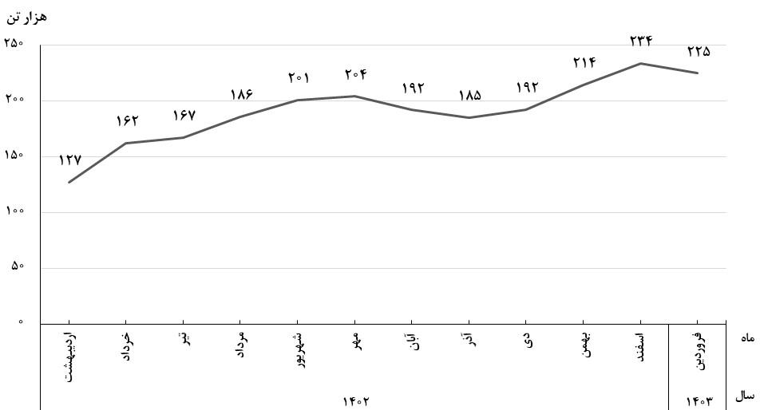

**شکل 2- روند تغییرات ماهانه عرضه گوشت انواع طیور در کشتارگاه‌های کشور در 12 ماه اخیر**

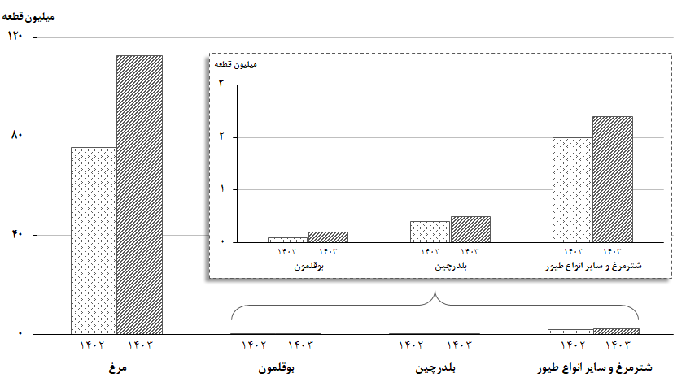

**شکل 3- مقایسه تعداد لاشه‌های قابل مصرف انواع طیور کشتار شده در کشتارگاه‌های کشور در ماه فروردین 1402 و 1403**

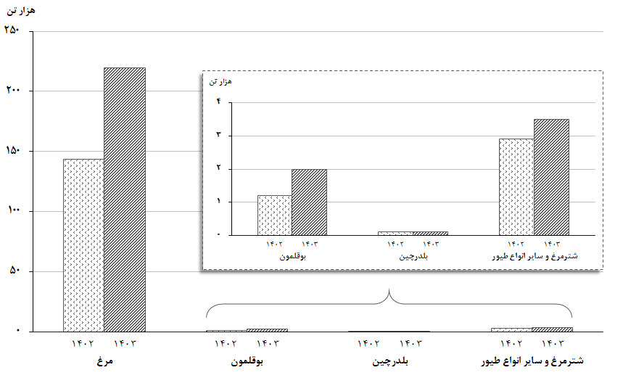

**شکل 4- مقایسه وزن لاشه‌های قابل مصرف انواع طیور کشتار شده در کشتارگاه‌های کشور در ماه فروردین 1402و 1403**